

Digitální Učební Materiál

Číslo projektu | CZ.1.07/1.5.00/34.0423
Číslo materiálu | DUM 9. operační paměť
název školy | Střední škola a Vyšší odborná škola cestovního ruchu, Senovážné náměstí 12, České Budějovice 370 01
Autor | Mgr. Miroslav Kubeš
TEmatický celek | Základní pojmy informačních technologií
Ročník | Výpočetní technika 1. ročník sš
Datum tvorby | 8.6.2013

Anotace:
Tato prezentace pojednává o základních pojmech v oblasti výpočetní techniky.
operační paměť

Metodické pokyny:
Tento digitální učební materiál učitel použije při výkladu látky

Operační paměť
Operační paměť je polovodičová součástka, která se skládá z paměťových buněk. Paměťové buňky jsou integrované obvody, které jsou schopny pracovat ve dvou stavech, (log. 0 a log 1).
paměťové buňky jsou maticově uspořádány a tvoří síť. každá paměťová buňka je připojena do sítě pomocí vodičů, ze kterých se síť skládá. Každá paměťová buňka je tedy připojena příslušným řádkovým a sloupcovým vodičem.
O adresaci se stará tzv. řadič, který řídí čtení a zápis z příslušné buňky.

jednotlivé čáry si můžeme představit jako vodiče a v každém průsečíku se nachází daná paměťová buňka
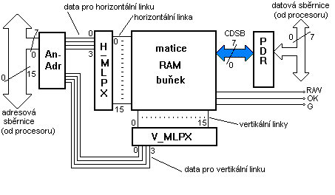
Obrázek 1 schéma paměti RAM, převzato a upraveno z [1]
V prvé řadě řadič vybere, s jakou buňkou chce pracovat, a poté dojde k její adresaci (sepnou se spínače pro daný sloupcový a řádkový vodič). Následně do buňky můžeme číst, nebo zapisovat. Při čtení a zápisu se pracuje i s inverzní hodnotou, což slouží jako jakási kontrola pro ověření správnosti hodnoty.
Jednoduchou paměťovou buňku tvoří například bistabilní klopný obvod.
Kapacita polovodičové paměti se odvíjí od počtu buněk umístěných v síti. Není to však jediný parametr, který nás zajímá, ale musíme brát v úvahu také propustnost pamětí, což je údaj, který nám říká, kolik dat můžeme pamětí „prohnat“ za jednotku času. Více méně se jedná o rychlost čtení a zápisu.
tento údaj je úzce spjatý s frekvencí pamětí, což je hodinový signál většinou obdélníkového tvaru. Moderní paměti přenáší data jak při náběžné, tak při sestupné hraně signálu (čtení, zápis) Můžeme tedy opatrně tvrdit, že čím větší frekvence, tím rychlejší paměť.
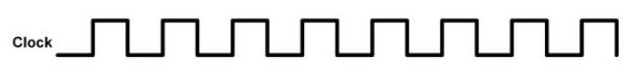
Obrázek 2clock signál, převzato a upraveno z [2]
Dnešní paměti použité v počítačích rozdělujeme z hlediska rychlosti a jejich pracovních kmitočtů na DDR 200-400MHz, DDR2 400-800MHz, DDR3 800-1600MHz,

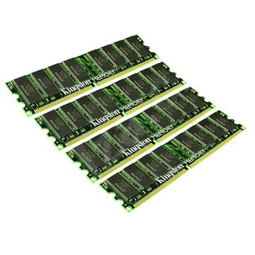
Obrázek 3paměť ram, převzato a upraveno z [4]

Použité prameny a literatura
[1]http://www.amapro.cz/public/digi/ram1.gif
[2]http://www.hw.cz/files/autor1396/002.jpg
[3]http://i.alz.cz/ImgW.ashx?fd=f10&cd=DE169m

Konec

